摘要
本设计基于STM32单片机，结合高精度24位模数转换芯片HX711，实现了一款智能电子秤。系统通过电阻应变片采集物体重量信号，经放大和数字转换后由STM32进行处理，实现了称重、去皮、动态单价输入及总价计算等功能。采用LCD1602液晶显示模块实时显示重量、单价和总价，蜂鸣器用于超重报警。设计中通过标定系数调整，确保称重范围为5.00g至1000g，称重误差小于0.5g。硬件电路设计合理，软件模块功能完善，经过Proteus仿真及实际测试，系统稳定可靠，满足智能电子秤的功能需求。该设计不仅提高了电子秤的精度和智能化水平，同时为嵌入式系统开发和传感器应用提供了有效的实践参考。
关键词：STM32单片机；智能电子秤；HX711模数转换器；电阻应变片；LCD1602液晶显示

Abstract
This design implements an intelligent electronic scale based on the STM32 microcontroller combined with the high-precision 24-bit analog-to-digital converter HX711. The system utilizes a strain gauge sensor to acquire weight signals, which are amplified and converted into digital signals for processing by the STM32. Key features include tare function, dynamic unit price input, and total price calculation. A LCD1602 display module provides real-time visualization of weight, unit price, and total price, while a buzzer alerts for overload conditions. Calibration ensures a weighing range of 5.00g to 1000g with an error margin less than 0.5g. The hardware design is well-integrated, and software modules are robust. Simulations via Proteus and practical tests confirm the system’s stability and reliability. This intelligent scale enhances accuracy and automation in weighing applications and serves as a valuable reference for embedded system development and sensor integration.
Key words: STM32 microcontroller; intelligent electronic scale; HX711 ADC; strain gauge sensor; LCD1602 display

目录
1 需求分析 1
1.1设计背景与意义: 1
1.2设计目标与设计分析 1
2 系统设计过程 2
2.1 系统方案设定 2
2.2 系统模块设计 3
2.2.3 LCD显示模块 6
2.2.4 矩阵键盘模块 7
3 程序实现方案设计 9
3.1主程序分析 9
3.2 主要源程序代码 10
3.2.1主程序： 10
3.2.2LCD1602显示子程序： 11
3.2.3重量检测子程序 12
3.2.4外部中断子程序： 13
4 系统仿真结果 15
4.1 各仿真模块 15
4.2总仿真图 16
4.3测试结果 16
5 心得与总结 19
参考文献 20

1需求分析

1.1设计背景与意义:
物体质量的测量，价格的计算，价格的累计存在于生产生活的各个方面。一种具有多种功能，人机界面友好，测量精度高的电子秤 可在很大程度上提高使用效率。
本设计基于STM32微控制器，利用高精度的半桥应变式传感器与专用24位A/D转换芯片HX711，实现对物体重量的精准采集与处理。通过合理的软件算法和界面设计，系统实现了去皮、单价输入、总价实时计算等功能，并通过液晶显示屏直观显示数据。该智能电子秤设计不仅满足了5.00g~1000g的小量程高精度称重需求，且称重误差控制在0.5g以内，适用范围广泛，具有良好的实用价值和推广意义。

1.2设计目标与设计分析

1.2.1设计目标
（1）本设计以STM32为控制器，通过电阻应变片采集到被测物体的重量并将其转换成电压信号，再经放大、A/D转换等电路将信号送入到主控电路，通过液晶显示器显示相应信息。
（2）该电子秤称重范围为 5.00g~1000g，称重误差小于 0.5g，可以通过键盘控制，能随时调节单价，显示总价等信息，实现称重智能化。

1.2.2要求分析
数据采集模块：本模块主要通过称重传感器（压力传感器）对被测物体的重量进行采集，并将其转换为微弱的电压信号。由于传感器输出信号幅值较小，需通过前端信号调理电路进行高精度线性放大。放大后的模拟信号由 HX711 芯片完成 24 位高精度 A/D 转换，转化为数字信号传送至主控单元 STM32 单片机，实现重量数据的高分辨率获取。
控制器模块：控制核心采用 STM32 微控制器，接收来自 HX711 的数字信号，并进行去皮、校准、单位换算、价格计算等一系列数据处理。同时，控制器还负责读取按键输入的单价信息，实现用户交互控制。处理后的结果通过控制 LCD 显示屏进行信息输出。
人机交互液晶显示界面模块：采用 LCD1602 液晶显示器作为信息交互界面，实时显示称重结果、设置的单价以及计算出的总价等关键数据，界面直观清晰，便于用户操作与读取。
1.最小系统的硬件设计：
（1）上电复位电路。
（2）单片机电路。
2.重量监测系统
（1）压力传感器监测货物对其的压力，转换成电流变化并输出给hx711芯片
（2）HX711AD模块将模拟量转换成数字量，并将该数字量通过串口通信发送给单片机
3. LCD1602液晶显示屏
（1）显示检测到的货物重量
（2）显示单价和总价
4.按键设置电路
（1）设置货物的单价
（2）通过重量和单价计算出总价
- 可进行去皮操作

2系统设计过程

2.1 系统方案设定
本设计拟构建一个基于 STM32 微控制器的智能电子秤系统，主要功能包括重量检测、单价设定、总价计算及信息显示等。系统整体以“模块化设计、功能清晰、结构简洁”为基本原则，采用传感器+HX711采集模块+STM32主控+LCD1602显示+按键输入的设计结构，确保系统的可扩展性、易维护性及实用性。

2.2 系统模块设计

2.2.1 主控芯片模块
本系统选用 STM32F103C8T6 作为电子秤的主控芯片。该芯片隶属于 STM32F1 系列中的“增强型”STM32F103系列，基于 ARM Cortex-M3 内核，专为高性能、低功耗、低成本的嵌入式应用设计，能够很好地满足本次称重系统中对精度、响应速度和多接口控制的综合需求。
STM32F103C8T6 为 32 位 RISC 架构，主频最高可达 72 MHz，具有如下主要资源：
64KB SRAM、128KB FLASH：满足电子秤程序逻辑与数据缓存需求；
丰富的外设接口：包括 3 个 USART、2 个、2 个 SPI、3 个定时器和 1 个 12 位 ADC，便于连接 HX711、LCD1602 和矩阵键盘；
电源电压范围广：2.0V~3.6V，适应多种供电环境；
内嵌8MHz高精度RC振荡器：提供系统时钟源，也可外接晶振；
内置系统滴答定时器：为 LCD 显示刷新、按键轮询等提供系统节拍；
内置独立看门狗与窗口看门狗：提高系统稳定性，防止程序跑飞。
在本设计中，STM32F103C8T6 主要承担以下任务：
重量数据采集与处理：从 HX711 读取 24 位重量数据，进行滤波与零点去皮处理；
单价录入与总价计算：通过矩阵按键读取用户输入的单价，并根据重量实时计算总价；
数据显示控制：将处理结果（重量、单价、总价）通过 LCD1602 实时显示；
状态反馈与控制：控制蜂鸣器、超限报警、去皮中断等控制逻辑；
通信与调试支持：支持通过串口与上位机进行通信和调试，便于开发与故障排查。
嵌套中断与低功耗机制
STM32F103 内核中嵌入的 NVIC 嵌套向量中断控制器，响应速度快，最多支持 240 个中断源，支持优先级调度。在本设计中，主要利用定时器中断完成定时刷新显示、输入检测等操作。
此外，STM32 还具备良好的低功耗特性，支持 Sleep 模式、Stop 模式和 Standby 模式。在未来拓展功能时可结合使用以进一步节能优化。
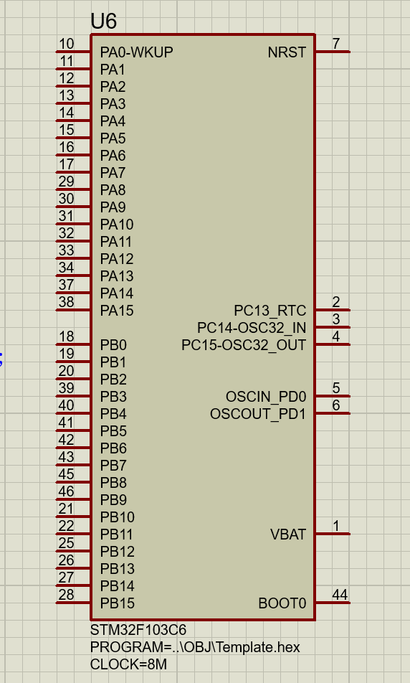
图1 STM32F103C8T6芯片图

2.2.2 传感器与信号采集模块设计
在本电子秤系统中，传感器与信号采集模块是整个系统的关键部分，其性能直接决定了称重的精度与可靠性。该模块主要包括两部分：电阻应变式桥式传感器 与 HX711高精度模数转换芯片。
首先，系统采用电阻应变片组成的桥式应变传感器，其工作原理是：当物体施加压力在传感器上时，应变片随之发生微小的形变，从而引起电阻变化。通过惠斯登电桥结构，这种电阻变化被转换成与重量成比例的微弱电压信号，通常为毫伏级别。
由于传感器输出信号极小，直接送入微控制器难以准确处理，因此必须进行高精度放大与模数转换。为此，系统选用了HX711芯片，这是一款专为电子秤应用设计的24位高精度A/D转换器。它不仅具有可编程增益放大功能（支持32、64、128倍增益），还集成了片内稳压电路和时钟振荡器，极大地简化了外围硬件电路设计。
在工作过程中，传感器输出的差分电压信号接入 HX711 的通道 A，通过内置的低噪声可编程增益放大器进行放大，再经 Σ-Δ 型模数转换器（Sigma-Delta ADC）转换为数字信号。转换完成的数据通过串口通信（PD_SCK 和 DOUT 管脚）传输给 STM32 主控芯片进行进一步处理。
HX711的输出数据速率可选为10Hz或80Hz（通过RATE管脚配置），并且具有良好的抗干扰能力，能够有效抑制50Hz和60Hz工频噪声干扰，确保系统在复杂环境下依然具备较高的稳定性与准确性。
综上所述，传感器与信号采集模块完成了从物理重量到数字信号的关键转换，为系统后续的数据处理、价格计算与显示打下了坚实的基础。
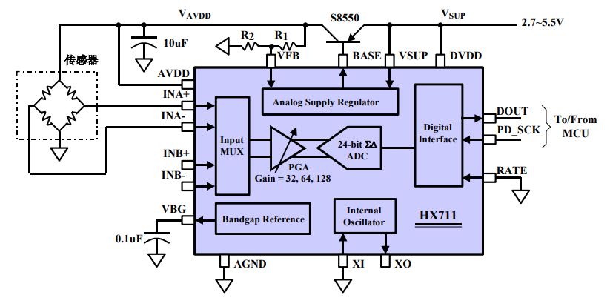
图2 HX711芯片内部方框图

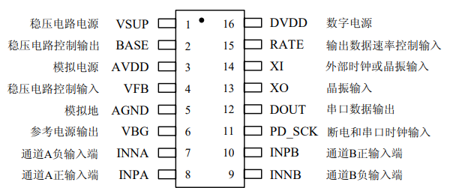
图3 HX711芯片外部引脚图

表1 管脚描述
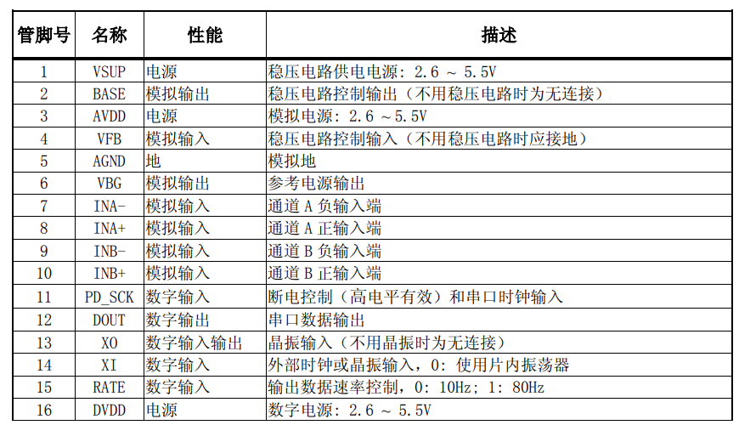

2.2.3 LCD显示模块
在本次智能电子秤设计中，显示模块选用了LCD1602字符型液晶模块作为人机交互的输出界面，用于显示物体重量、单价、总价等关键信息。LCD1602是一种点阵字符型液晶显示器件，具有体积小、功耗低、显示内容丰富等优势，广泛应用于各类嵌入式系统中。该模块内部集成了字符发生存储器（CGROM），可支持160种字符显示，包括阿拉伯数字、大小写英文字母、常用符号和日文假名等，能够满足电子秤系统所需的信息展示功能。
具体引脚说明如图4所示。
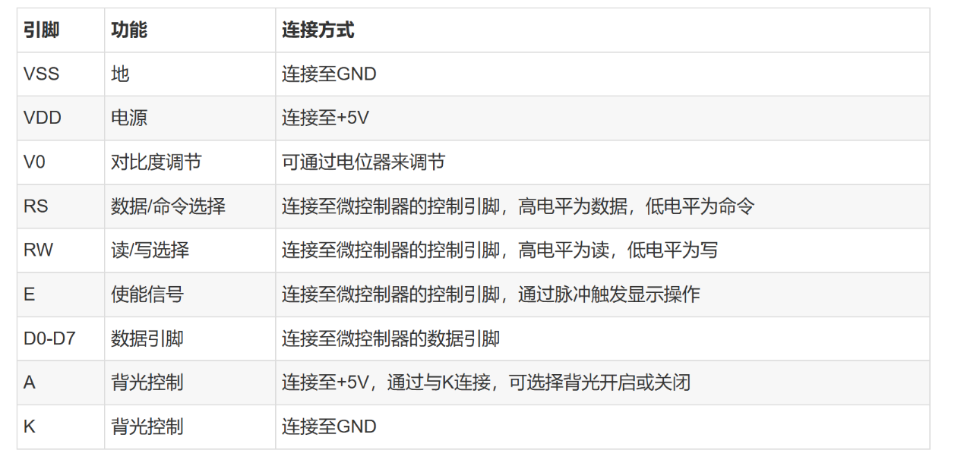
图4 LCD1602字符引脚定义

LCD1602采用2行×16字符的结构，工作电压为5V，具备字符对比度调节和背光控制功能。它提供了8位数据总线D0-D7以及3个控制端口RS、R/W和EN，其中RS用于寄存器选择，R/W用于读写控制，EN用于使能信号。模块通常以4位或8位方式与STM32主控芯片通信，支持指令写入和数据写入。液晶显示模块通过控制寄存器与数据寄存器，在主控单片机的控制下实现字符显示、光标移动、清屏等操作。
在本系统中，LCD1602用于显示当前被测物体的重量值（单位为g），并实时显示用户输入的单价以及计算出的总价。例如，第一行显示“W：1000.0g 0.0Y/kg”，第二行显示“Total： 0.0Y”，信息直观清晰，便于用户观察和操作。STM32主控芯片通过编程控制LCD的数据刷新逻辑，实现实时测量与价格显示功能，提升了系统的交互性与实用性。
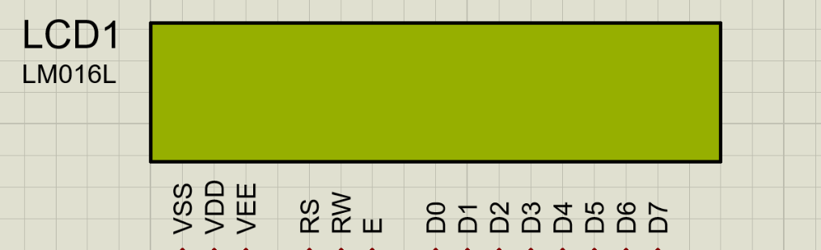
图5 LCD1602 仿真设计图

2.2.4 矩阵键盘模块
在本次设计中，采用了4行4列的矩阵键盘模块作为电子秤的人机输入设备，主要用于设置商品单价和触发相关功能操作，仿真采用封装好的矩阵键盘。矩阵键盘由16个微动开关组成，通过行列交叉排列结构节省了单片机I/O资源。在实际连接中，矩阵键盘的每一行和每一列都分别连接到STM32的通用双向I/O引脚，当任意一个按键按下时，对应的一行和一列之间导通，从而形成一个闭合回路。
单片机通过逐行输出低电平信号，并依次扫描每一列的电平变化，检测是否存在低电平输入来判断具体被按下的按键。此方式基于高低电平的检测原理：当没有按键按下时，所有I/O引脚均处于高电平状态；当某个按键被按下时，其所在列对应的引脚便会检测到低电平信号，由此判断是哪一组行列交点的按键被触发。
在程序实现中，为提高检测的准确性，避免由于机械抖动带来的误触发，需要在按键识别过程中加入消抖处理。消抖通常通过延时判断方式实现，即在第一次检测到按键按下后延时若干毫秒再次检测，只有在两个周期内持续检测到按键按下状态，才确认本次为有效按键输入。
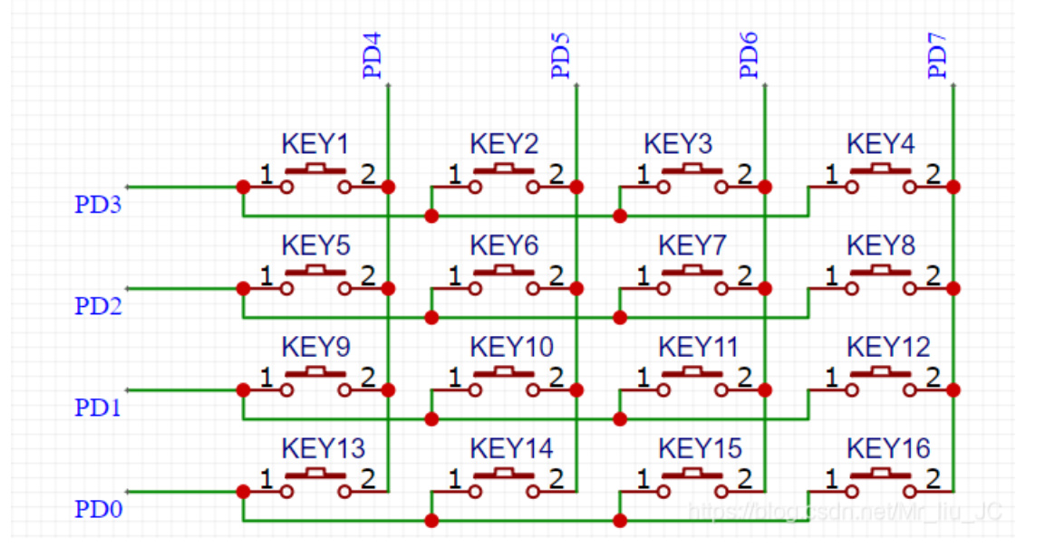
图6 矩阵键盘电路原理图

2.2.5其他外设
蜂鸣器模块，蜂鸣器在本电子秤系统中主要用于超重报警，当称重物体的重量超过设定的上限值 1000g 时，蜂鸣器发出警报，提醒用户注意。​
蜂鸣器采用有源蜂鸣器，其内部自带振荡电路，只需提供合适的电源和驱动信号即可发声。电源接上三极管发射极，通过一个 PNP 型三极管进行电流放大，然后接上蜂鸣器的正极以确保蜂鸣器能够获得足够的驱动电流。三极管的基极连接到 STM32 的 GPIO 引脚（Pc13），集电极连接蜂鸣器正极，蜂鸣器负极接电源地。这样，当 STM32 的 GPIO 引脚（Pc13）输出低电平时，三极管导通，蜂鸣器得电发声；输出高电平时，三极管截止，蜂鸣器停止发声。
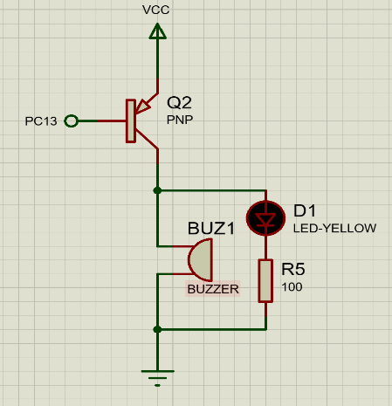

图7 蜂鸣器模块仿真设计图
去皮与计价模块设计，按键按下时（默认高电平，按下后接地变低电平），经非门（U4、U5 ）将低电平转为高电平输入或门（U3 ）。只要 “去皮” 或 “输入单价” 任一按键按下，或门输出高电平，再经 U7 非门后，PA15 引脚会输出低电平信号，用于向 STM32 传递按键触发中断，实现 “去皮” 或 “输入单价” 功能的硬件信号交互 。
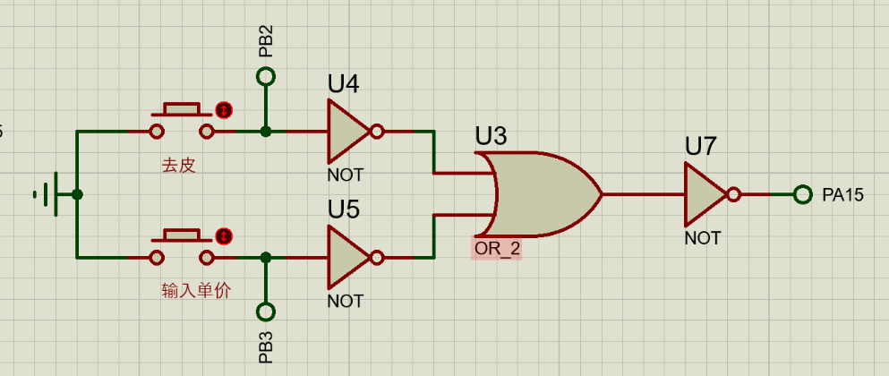
图8 外部中断模块仿真设计图

3 程序实现方案设计

3.1主程序分析
当整个系统在运行时，各个硬件开始初始化，当初始化完成会进入显示主界面，启动的步骤为：串口初始化，LCD1602初始化，定时器初始化，压力传感器开始检测货物对其压力，HX711A/D转换模块将压力模拟量转换成数字量发送给单片机，单片机通过计算得出货物重量。扫描按键矩阵，通过按键设置货物单间，根据单价和货物重量，计算出货物总价。在LCD1602液晶显示器上显示监测到的重量、单价和总价。
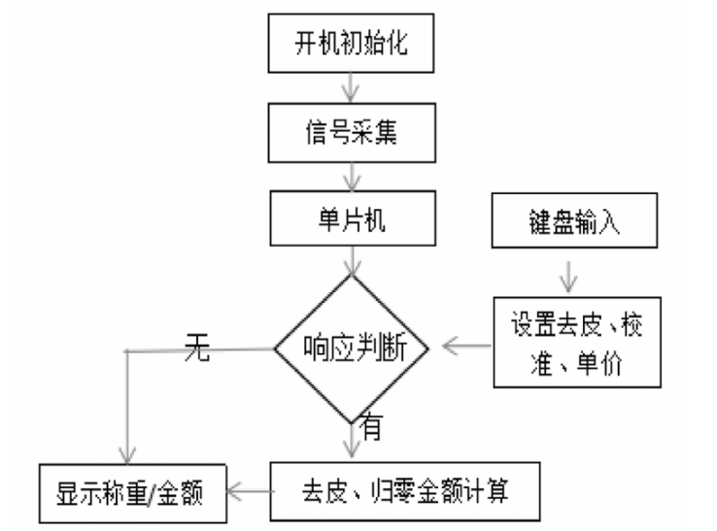
图9 系统程序流程图

3.2 主要源程序代码

3.2.1主程序：
int main(void)
{
RCCCLOCK_Init(); // 时钟初始化，选择内部HSI作为系统时钟源，二分频同时二倍频
RCC_APB2PeriphClockCmd(RCC_APB2Periph_GPIOA|RCC_APB2Periph_GPIOB, ENABLE); // 使能GPIO外设时钟使能
KEY_Init(); // 基础按键初始化
Buzzer_Init(); // 蜂鸣器初始化
GPIO_Configuration(); // LCD引脚初始化
HX711_GPIO_Config(); // 矩阵按键初始化
EXTIX_Init(); // 外部中断初始化
LCD1602_Init();
NUM_KEY_Init(); // 矩阵按键初始化
k = 180.36; // k为斜率；，量程为1kg，对应RV1=75%阻值；1%阻值对应40g；
delay_ms(200); // 开机初始化200ms延时

a = HX711_Read(); // 获取公式a初始值
x = a; // 获取公式x初始值
out_display(); // 显示LCD1602初始数据

while(1) // 查询法刷新LCD1602数据同时计算重量和价格
{
x = HX711_Read();
if((x >= 8379592) && (x <= 8384200)) // 不超量程的前提下测得重量数据并计算相关数据
{
Buzzer = 1; // 数据正常关闭蜂鸣器和警示灯
out_display(); // 计算数据并刷新LCD1602
}
else
{
Buzzer = 0; // 数据异常打开蜂鸣器和警示灯
LCD1602_Show_Str(0, 1, " Over alarm "); // 显示超量程
}
}
}

主程序中相关函数的分析
HX711_Read()用于读取 HX711 芯片的 24 位 A/D 转换数据，原始值对应传感器电压输出，经转换后用于称重计算。
a=HX711_Read();空秤时获取一次 ADC 值，作为去皮值基准，用于后续称重偏差修正。
Weight=((x - a) * 40.0) / k;基于差值计算出实际重量（单位：g），其中常数 40.0 与标定系数 k 均通过实验确定。
Unit_Price=Get_Unit_Price();从矩阵键盘读取用户设定的单价（单位：元/kg），可在程序中通过长按或组合键进行输入设定。
LCD1602_DisplayFloat()自定义浮点数据显示函数，实现在 1602 LCD 上显示浮点数据，包括重量、单价、总价等。

3.2.2LCD1602显示子程序：
该LCD1602显示子程序是基于STM32平台实现的字符型液晶模块控制程序，主要功能包括初始化、命令和数据的写入、光标控制以及字符串显示。程序首先通过GPIO_Configuration()函数对液晶模块所需的输入输出引脚进行配置，使其工作在推挽输出模式，并初始化所使用的端口。为了确保液晶在可写状态，每次写入操作前都调用LCD1602_Wait_Ready()函数检测其是否处于忙碌状态（第7位为1表示忙）。命令和数据分别通过LCD1602_Write_Cmd()与LCD1602_Write_Dat()函数写入液晶模块，并通过控制使能引脚完成数据传送。LCD1602_Set_Cursor()函数用于设置光标的位置，结合LCD1602_Show_Str()函数可以实现任意位置的字符显示。LCD1602_Init()函数完成液晶模块的初始化操作，包括设置显示模式、关闭光标、设置输入方向以及清屏，确保液晶模块正常进入工作状态。代码部分如下：
/* 向LCD1602液晶写入一字节命令，cmd-待写入命令值 */
void LCD1602_Write_Cmd(u8 cmd)
{
LCD1602_Wait_Ready();
LCD_RS_Clr();
LCD_RW_Clr();
DATAOUT(cmd);
LCD_EN_Set();
LCD_EN_Clr();
}

/* 向LCD1602液晶写入一字节数据，dat-待写入数据值 */
void LCD1602_Write_Dat(u8 dat)
{
LCD1602_Wait_Ready();
LCD_RS_Set();
LCD_RW_Clr();
DATAOUT(dat);
LCD_EN_Set();
LCD_EN_Clr();
}

/* 清屏 */
void LCD1602_ClearScreen(void)
{
LCD1602_Write_Cmd(0x01);
}

/* 设置显示RAM起始地址，亦即光标位置，(x,y)-对应屏幕上的字符坐标 */
void LCD1602_Set_Cursor(u8 x, u8 y)
{
u8 addr;

if (y == 0)
addr = 0x00 + x;
else
addr = 0x40 + x;

LCD1602_Write_Cmd(addr | 0x80);
}

/* 在液晶上显示字符串，(x,y)-对应屏幕上的起始坐标，str-字符串指针 */
void LCD1602_Show_Str(u8 x, u8 y, char *str)
{
LCD1602_Set_Cursor(x, y);

while(*str != '\0')
{
LCD1602_Write_Dat(*str++);
}
}

3.2.3重量检测子程序
当单片机上电后，各个传感器开始工作，单片机给压力传感器发送指令，进入重量监测子程序，程序首先通过HX711_GPIO_Config()函数配置HX711所需的两个引脚：一个作为数据输出引脚设置为上拉输入，另一个为时钟控制引脚设置为推挽输出。核心读取函数HX711_Read()负责获取由传感器转换后的24位原始称重数据。在通信过程中，STM32通过拉高和拉低时钟信号来逐位读取HX711输出的数据位。在读取完成后，还会发送一个额外的脉冲以设置增益，同时对获取的原始数据进行符号位处理（通过异或0x800000完成补码转换）。代码部分如下：
uint32_t HX711_Read(void) // 增益128
{
uint32_t HX711_Data = 0;
uint8_t i;

delay_10us(10);

CLR_HX711_SCK;

while (HX711_DOUT_R);

for (i = 0; i < 24; i++)
{
SET_HX711_SCK;
delay_10us(2);
HX711_Data = HX711_Data << 1;
CLR_HX711_SCK;
delay_10us(2);

if (HX711_DOUT_R)
{
HX711_Data++;
}
}

SET_HX711_SCK;
HX711_Data = HX711_Data ^ 0x800000; // 第25个脉冲下降沿来时，转换数据
delay_10us(2);
CLR_HX711_SCK;
delay_ms(50);

return (HX711_Data);
}

3.2.4外部中断子程序：
单片机启动后，若按键按下，触发外部中断进而实现去皮与单价输入功能，通过STM32的PA15引脚触发中断来区分不同操作。其中 EXTIX_Init() 函数负责配置外部中断触发条件为下降沿，并设置中断优先级；EXTI15_10_IRQHandler() 是对应的中断服务函数，根据当前外部信号判断是去皮操作还是输入单价操作。去皮通过读取当前ADC值设为基准值 a，而单价则通过键盘逐位输入并解析为浮点数 Unit_Price。其中 Input_Price() 函数对输入格式进行了分类处理，支持整数或一位小数的价格输入。代码部分如下
void EXTI15_10_IRQHandler(void) // PA15外部中断函数
{
if(Peel == 0) // 去皮
{
while(Peel == 0);
a = x;
}
if(input == 0) // 输入单价
{
while(input == 0);
Unit_Price = Input_Price();
}

EXTI_ClearITPendingBit(EXTI_Line15); // 清除中断标志位
}

4 系统仿真结果

4.1 各仿真模块
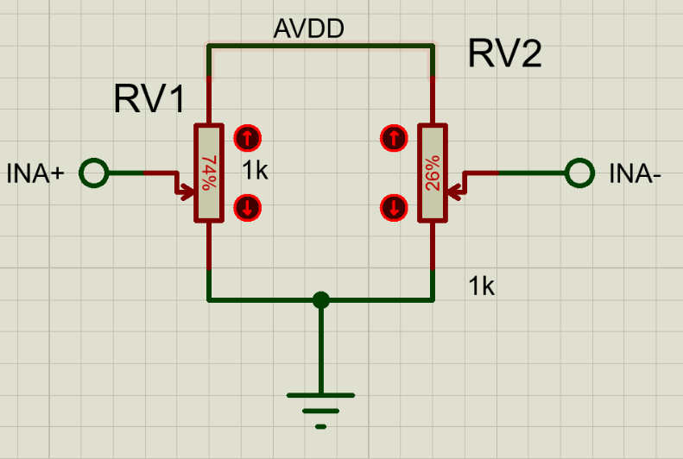
图10 桥式电路的仿真（模拟物体重量）
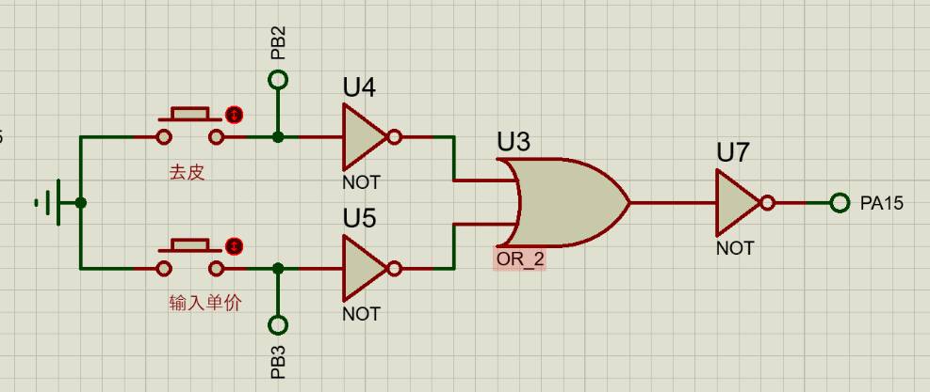
图11 去皮计价的仿真
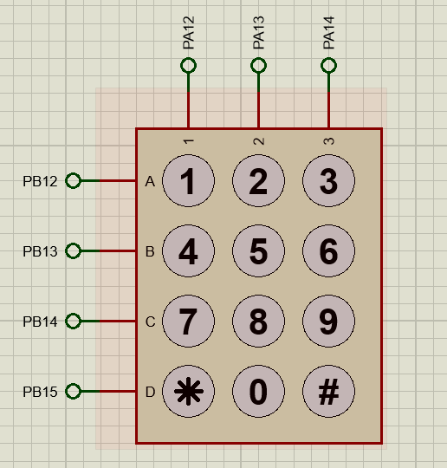
图12 单价输入的仿真（已封装的矩阵键盘）
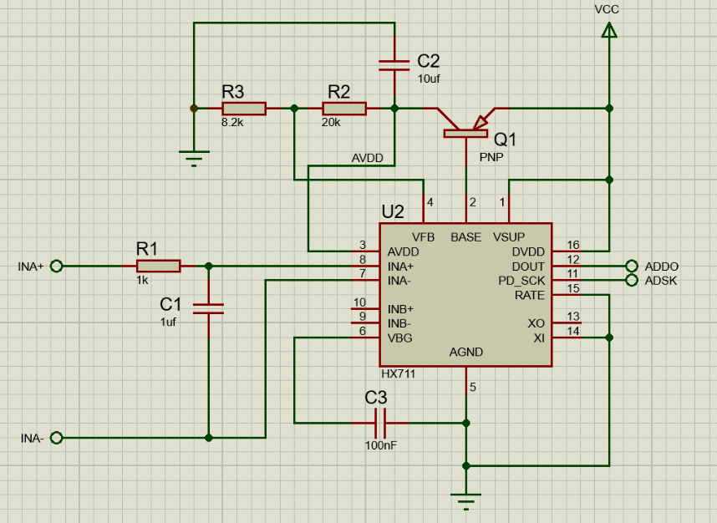
图13 HX711模数转换芯片的仿真

4.2总仿真图
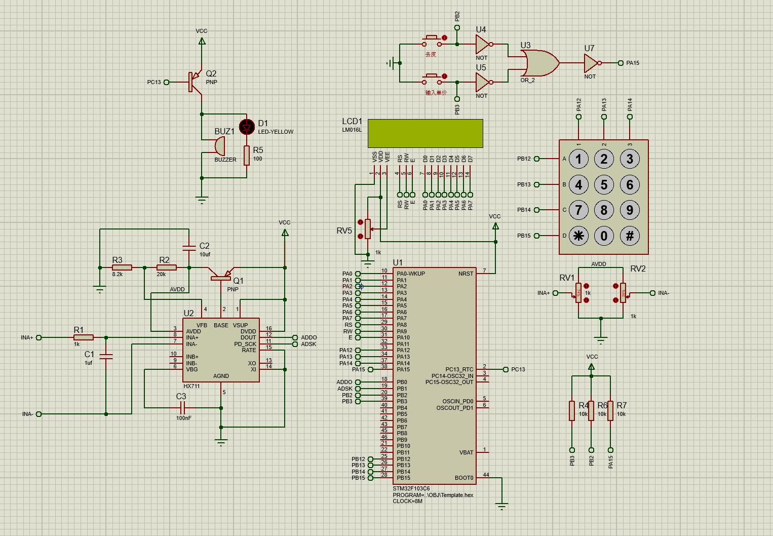
图14 总仿真电路图

4.3测试结果
运行仿真后，单片机先进行初始化将去皮a赋值为hx711的基准值，这时增加Rv1的阻值时再同步减小Rv2的阻值，使其满足HX711的差分信号的输入。单片机ADDO管脚接收差分信号对应的数字量，而后基于差值计算出设计重量，并在LCD上进行显示。

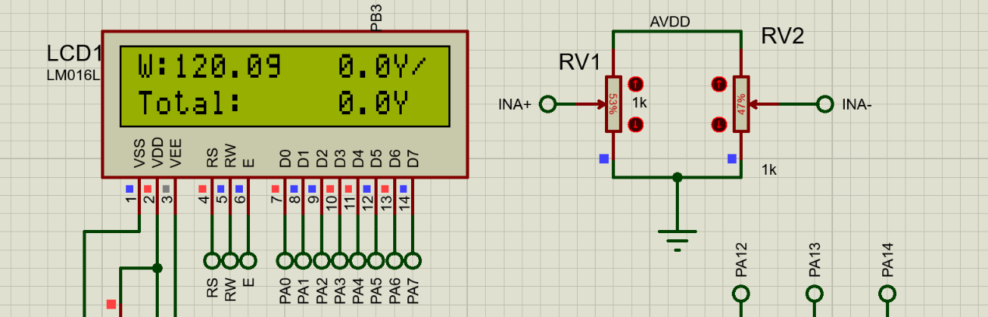
图15 基本的重量检测
本设计将Rv1电阻值设为百分之75时达到量程上限即1000g。
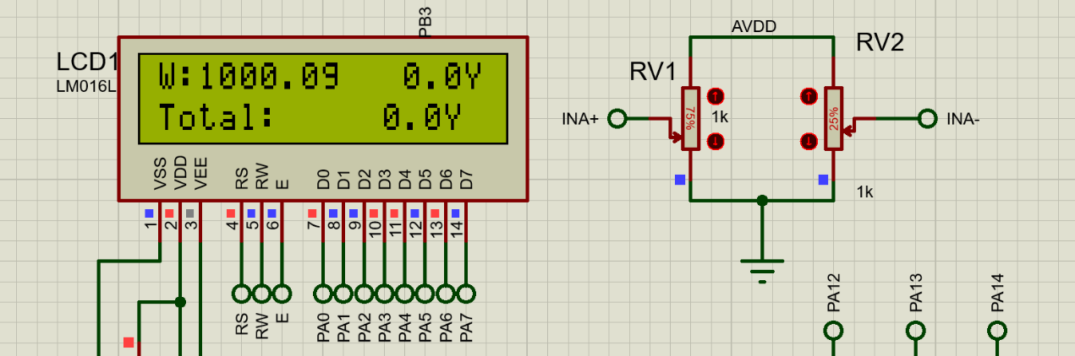
图16 最大量程的检测
若此时继续增加Rv1阻值，蜂鸣器发生警报，并且LCD显示超出量程。
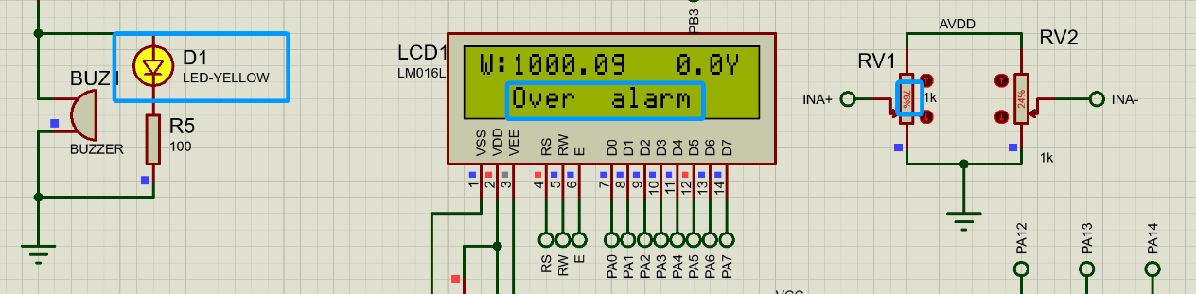
图17 超出量程的检测
在量程内的重量时，按键盘输入单价即可触发外部中断进行输入单价，这时单片机会给PB12-15GPIO高电平，此时按下矩阵键盘的任一按键即将一行一列进行导通。

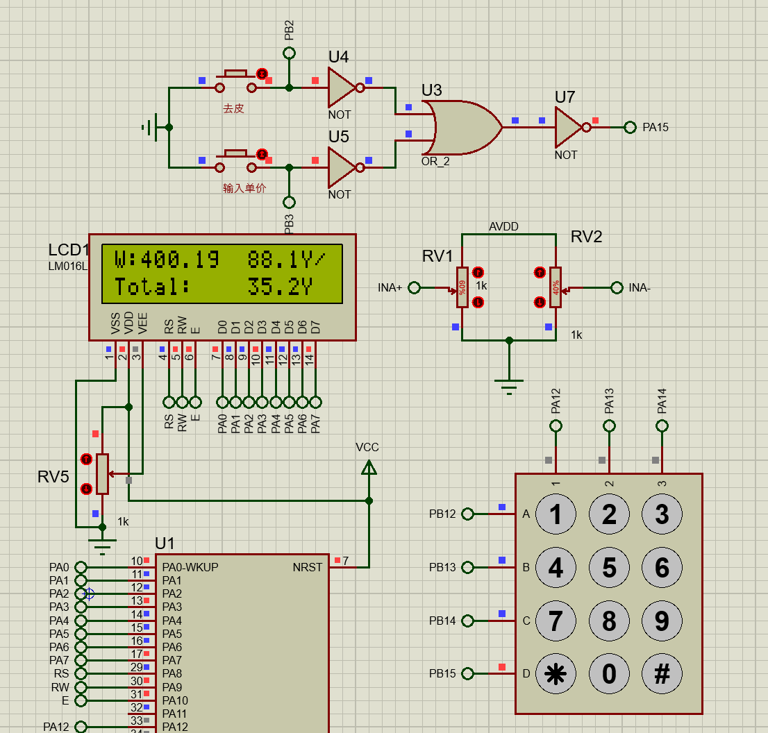
图18 矩阵键盘输入单价
由上图仿真可知，当Rv位于百分之60时，理论重量应为400g，而LCD显示为400.1g，误差为0.1g，满足课程设计0.5g误差要求。

5 心得与总结
在本次课程设计中，我完成了一个基于STM32的智能电子秤系统的设计与实现，过程充实而有收获。整个设计涉及硬件电路搭建与仿真、传感器接口调试、LCD与键盘的人机交互实现，以及嵌入式程序的编写与优化，使我对嵌入式系统开发有了更全面、深入的理解和实践。
通过本次项目，我不仅更深入地理解了STM32微控制器的结构与功能，也提升了自己使用Keil进行C语言编程的能力，熟悉了GPIO控制、外设初始化、ADC数据采集、LCD1602显示等多个模块的开发流程。在硬件设计方面，我初步掌握了如何选用合适的传感器（如HX711压力传感器）、模块组合与电路连接技巧，也意识到良好的电路布局与抗干扰设计对于测量稳定性的关键作用。在软件设计方面，我更加熟练地运用中断机制、流程控制、模块化编程思想，体会到代码结构清晰、注释规范对调试和后期维护的重要性。
本次课程设计让我体会到理论与实践的结合是掌握工程能力的关键。从查阅资料到代码调试，从电路原理图绘制到实际逻辑测试，每一步都需要思考与动手并进，培养了我解决问题的能力和团队协作的意识。今后我希望继续提升对STM32平台及更多嵌入式技术的掌握，向更复杂系统开发迈进，为未来从事嵌入式系统开发或相关工程工作打下扎实的基础。

参考文献

[1]陈莉.计量测试技术在电子衡器中的应用[J].计量与测试技 术,2022,49(3):82-85.
[2]王春泉.基于单片机的电子秤质量检测系统设计[J].轻工标 准与质量,2022(1):120-122. [3]陈德龙.电子秤量值比对结果的总结分析[J].计量与测试技 术,2021,48(6):93-95,100
[4]于雯雯.基于单片机的电子秤设计[J].设备管理与维修,2021 (21):164-166.
[5]李嘉明,冯建,廖明华,等.基于ESP32的电子秤系统设计[J]. 电脑知识与技术,2021,17(12):216-219.
[6]詹祥为.“传感器应用技术”课程教学浅析——以制作简易数 显电子秤为例[J].科教导刊,2021(7):154-156.

